|  |
| --- |
| **Criaçao de Projeto com Angular** |
| **Objetivo Geral: Tutorial de Criação de Projetos em Angular** |
| *Conteúdo:* |
| 1. Instalação das Ferramentas necessárias 2. Criação de Componentes Angular |
| *Metodologia e Estratégia:* |
| 1. Aula expositiva dialogada com apoio de tutorial; 2. Exercícios de aplicação. |

Afinal, o que é o Angular?

É um framework JavaScript de código aberto mantido pela Google para a construção de SPA (sigla para Single Page Applications ou Aplicações de Página Única). Resumidamente, uma SPA é basicamente uma aplicação web construída em uma só página, na qual a interação e a navegação entre as sessões de uma página ocorrem de maneira a qual não é necessário recarregar a página em cada uma dessas mudanças.

Sua finalidade é nos dar ferramentas necessárias para criação de aplicações SPA, além disso também deixa o desenvolvimento deste tipo de aplicação mais simples e otimizado. Com ele, podemos desenvolver aplicações web voltadas tanto para resoluções desktop quanto para resoluções mobile, tornando-as dinâmicas, modernas e escaláveis.

Com o Angular, temos um novo paradigma de desenvolvimento focado nos dados da aplicação. Ele não utiliza uma virtualização do DOM para manipulá-lo: ele utiliza mecanismos próprios de detecção de alterações na interface, alterações tas disparadas principalmente por uma estrutura chamada Two-Way Data Binding.

O Two-Way Data Binding mantém o model e a view sempre atualizados entre si, ou seja: sempre que algum model é atualizado, essa alteração se reflete automaticamente na view.

Ferramentas necessárias para Criação do Projeto Angular:

1. Instalar NodeJS – Tutorial 01 do Angular na Pasta;
2. Instalaçao do Vs Code – Tutorial 02 da Pasta Angular;
3. Configurar as Políticas de Execução do Computador
   1. Abra o PowerShell como ADM
   2. Digite o Código:
      1. Set-ExecutionPolicy Unrestricted

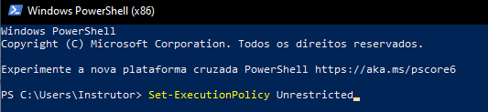

Abrir o Vs Code e testar o NodeJS

Abra o Terminar e Digite : node -v



Criar uma WorkSpace para projetos angular

Abrir a Pasta dentro dentro do VS code

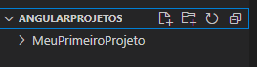

Abrir o Terminar e Instalar o Angular/CLI, digite o comando:

npm install -g @angular/cli

Após instalaao sua WorkSpace estará habilitada para criação e execução dos projetos Angular em seu computador

Para criação de um projeto digite ng new NomeDoProjeto, no caso

ng new MeuPrimeiroProjeto

após instalação serão criadas as pastas do projeto, veja exemplo:

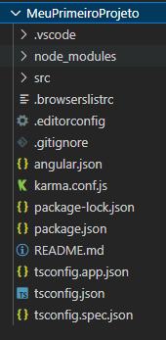

Com o projeto Criado podemos começar a editar os componentes do projeto

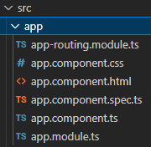Todo o projeto estará disponível na pasta

SRC -> APP

E todo componente gerado sera criado dentro desta pasta APP

Inclundo o FrameWork BootStrap no Projeto

Pelo link Online –

Acessar: <https://getbootstrap.com/docs/5.0/getting-started/download/>

Copiar os Links dentro do projeto

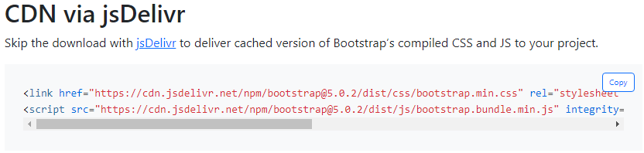Dentro do projeto procurar o Arquivo Index.html e adicionar os as linhas de código copiadas acima.

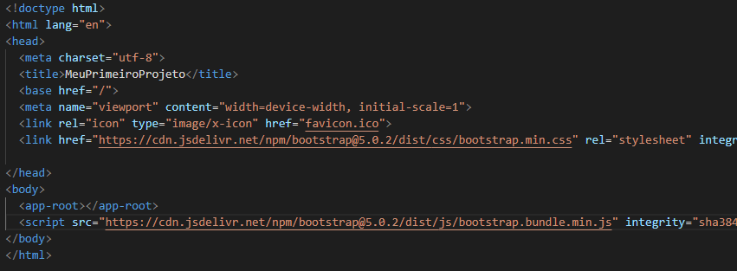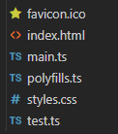

Criando componentes ao Site

Vamos criar dois componente ao site o Header e o Footer